Angles et rotations

Géométrie en 1S : cercle, arc capable, pivot, quadrilatère complet, point de Miquel ; montrer un alignement.

Sommaire
1. Arc capable
2. Pivot
3. Parallélisme d'un côté du triangle orthique et d'une tangente au cercle circonscrit
4. Cordes de cercles tangents
5. Prouver des alignements
6. Alignement avec un point et son transformé
7. Quadrilatère complet
8. Alignement - Concours - Cocyclicité
9. Droites orthogonales dans un carré

Faire des maths… avec GéoPlan : http://debart.pagesperso-orange.fr/index.html

Document Word : http://www.debart.fr/doc/angle_rotation.doc
Document PDF : http://www.debart.fr/pdf/angle_rotation.pdf
Page HTML : http://debart.pagesperso-orange.fr/1s/angle_rotation_classique.html

Document nº 43, réalisé le 16/6/2003, modifié le 31/3/2008

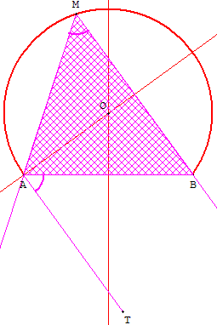
1. Arc capable
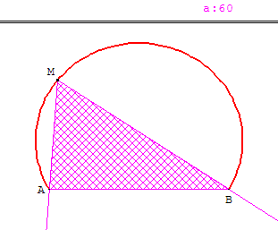
A et B sont deux points donnés du plan.
Le problème consiste à trouver l'ensemble L des points M du plan tels que l'angle ($\overset{→}{\text{MA}}$ $\overset{→}{\text{MB}}$) soit égal à a.
(a donné en degrés entre -180° et 180°).

Construction de l'arc capable
Reporter l'angle a le long de [BC) et l’on trouve une tangente [AT) au cercle circonscrit.
La perpendiculaire en B à cette tangente rencontre la médiatrice de [BC] en O centre du cercle.
L'arc capable AMB est situé sur le cercle de centre O passant par A.
C'est le lieu des points M d'où on «voit» le segment [AB] suivant l'angle a.

2. Pivot
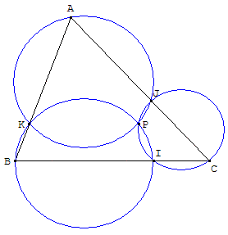
ABC est un triangle. Quels que soient les points I, J et K situés sur les côtés du triangle, les cercles circonscrits aux triangles AJK, BIK et CIJ sont concourants en un point P, pivot des trois points.
Application réciproque : (c₁), (c₂) et (c₃) sont trois cercles concourants en P.
Soit, A un point du cercle (c₁). Ce cercle recoupe (c₂) en K et (c₃) en J. La droite (AK) recoupe le cercle (c₂) en B et la droite (AJ) recoupe le cercle (c₃) en C.
Si I est l'autre point d'intersection de (c₂) et (c₃), le théorème du pivot permet de montrer que les points B, I et C sont alignés.

3. Parallélisme d'un côté du triangle orthique et d'une tangente au cercle circonscrit
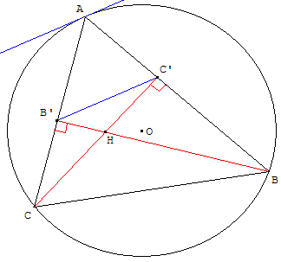
ABC est un triangle et (c) son cercle circonscrit.
Les points B’ et C’ sont les pieds des hauteurs issues de B et C.
Montrer que la droite (B’C’) est parallèle à la tangente en A au cercle circonscrit (c).

Voir triangle orthique ou théorème de Nagel : « Les tangentes au cercle circonscrit passant par les sommets du triangle sont parallèles aux côtés du triangle orthique ».

Solution
L'angle ACB inscrit dans le cercle (c) est égal à l'angle BÂT de la corde et de la tangente.
L'angle extérieur B’CA du triangle BB’C’ est égal à la somme des deux angles intérieurs :
B’CA = C’BB’ + C’B’B.
Les points B’ et C’ sont situés sur le cercle (c’) de diamètre [BC].
Des égalités des angles inscrits B’BC’ = B’CC’ et C’B’B = C’CB on déduit que :
B’CA = C’BB’ + C’B’B = B’CC’ + C’CB = B’CB.
On a donc B’CA = ACB et avec ACB = BÂT, on a montré que les angles alternes-internes B’C’A et BÂT sont égaux.
La droite (B’C’) est parallèle à la tangente (AT).
Application : montrer que les hauteurs d'un triangle sont concourantes, démonstration d'Archimède, voir : la géométrie du triangle.

4.a. Cordes de cercles tangents
Deux cercles (c₁) de centre O₁ et (c₂) de centre O₂ sont tangents en T. Deux droites passant par T coupent le cercle (c₁) en M et N, elles coupent le cercle (c₂) en M’ et N’.
Montrer que les droites (MN) et (M’N’) sont parallèles.
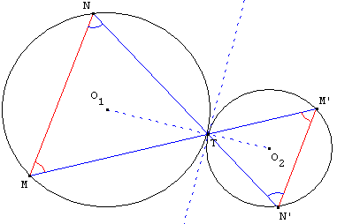 | 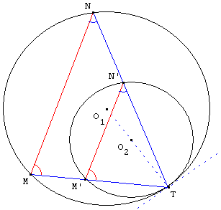

Solutions
Corde et tangente
Dans les figures ci-dessus, d'après le théorème limite de cocyclicité on remarque que l'angle inscrit NMT est égal à l'angle de la corde [NT] et de la tangente en T.
Cet angle est aussi opposé à l'angle de la tangente ne T et de la corde [TN’] égal à l'angle inscrit N ’M’T
Les angles NMT et N’M’T, alternes-internes dans la figure de gauche ou correspondants dans la figure de droite sont égaux, les droites (MN) et (M’N’) sont parallèles.
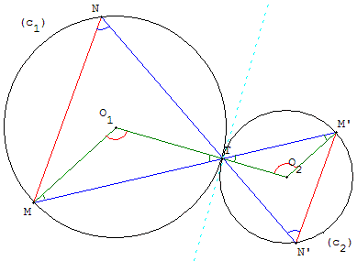
Calcul d’angles au centre
Les angles O₁TM et O₂TM’, opposés par le sommet, sont égaux.
Les triangles isocèles O₁TM et O₂TM’ sont donc semblables.
Les angles MO₁T et M’O₂T sont égaux.
Dans le cercle (c₁), l'angle inscrit MNT est égal à la moitié de l'angle au centre MO₁T,
dans (c₂), l'angle inscrit M’N’T est égal à la moitié de l'angle au centre M’O₂T.
Les angles MNT et M’N’T, alternes-internes dans la figure ci-dessus sont égaux, les droites (MN) et (M’N’) sont parallèles.
Homothétie
En classe de première, utiliser l'homothétie h de centre T qui transforme (c₁) en (c₂). Par h, M’ est l'image de M, N’ est l'image de N, la droite (M’N’), image de (MN), est parallèle à (MN).

b. Recherche d'un point fixe
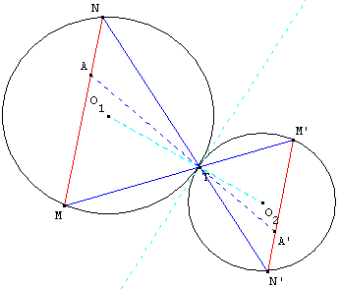
Soit O₁, O₂ et A trois points du plan et T un point à l'intérieur du segment [O₁O₂].
Deux cercles (c₁) de centre O1 et (c₂) de centre O2 sont tangents en T.
M est un point variable sur le cercle (c₁).
La droite (MT) recoupe le cercle (c₂) en M’.
La droite (MA) recoupe le cercle (c₁) en N.
La droite (NT) recoupe le cercle (c₂) en N’.
Les droites (MN) et (M’N’) sont parallèles.
Montrer que, lorsque le point M varie, la droite (M’N’) passe par un point fixe A’.
Utiliser l'homothétie h de centre T qui transforme (c₁) en (c₂). A’ est l'image de A par h.

5. Carré et triangles équilatéraux - Prouver des alignements
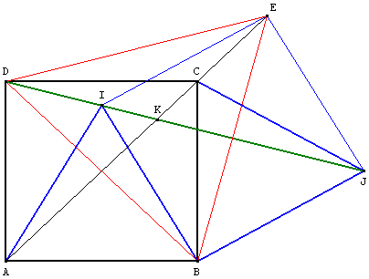
ABCD est un carré direct.
A l'intérieur placer le point I tel que ABI soit un triangle équilatéral et à l'extérieur placer le point J tel que BCJ soit un autre triangle équilatéral.
Placer le point E tel que BJEI soit un carré.
Montrer que :
- le triangle BDE est équilatéral,
- les points A, C et E sont alignés,
- les points D, I et J sont alignés.
Démonstration : par la rotation r(B, -$\frac{π}{3}$) le point A a pour image I, le point C a pour image J, et on appelle E’ l'image de D.
L'image IBJE’ du carré ABCD a par l'isométrie r est un carré donc E’ est confondu avec E.
L'image par r de [BD] est [BE] dons BD = BE et BDE = $\frac{π}{3}$, BDE est donc un triangle équilatéral.
BE est alors égal à DE, le point E est donc sur la médiatrice de [BD], c'est-à-dire sur la droite (AC). Les points E, A et C sont alignés.
Leurs images réciproques I, J et D sont donc alignées.
Il est possible d'utiliser cette figure pour construire un triangle équilatéral (BDE) d'aire double d'un triangle équilatéral donné (ABI).
Calculs trigonométriques pour l'angle CDI = $\frac{π}{\text{12}}$ - Voir : triangle équilatéral dans un carré

Calcul d'angles en cinquième
L'exercice se traite plus simplement en utilisant les angles, solution adoptée par la plupart des manuels de cinquième
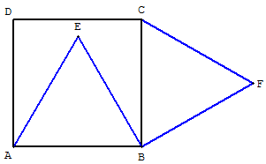 | 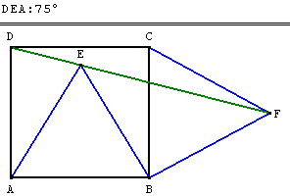
Solution
On précède par calcul d'angles :
DÊF = DÊA + AÊB + BÊF
DÊF = 75° + 60° + 45° = 180°
Les points D, E et F sont alignés.
Justification
- Les grands côtés du triangle DAE mesurent 20 mètres. DAE est isocèle et son angle DÂE vaut 30°, et donc les deux autres, en particulier DÊA, 75°.
- Les angles du triangle équilatéral AEB valent 60° en particulier AÊB.
- Le triangle EBF est rectangle isocèle en B et BÊF = 45°
Alignement de trois points - Classe de sixième
Sur du papier quadrillé, construire un carré ABCD, puis les triangles équilatéraux ABE, à l'intérieur du carré, et BCF, à l'extérieur.
Vérifier, avec la règle, que les points D, E et F sont alignés.
Aventure math - Classe de sixième - page 220 - POLE 2005
Alignement de trois points - Capes
Prouver de trois manières différentes l'alignement des trois points.
Proposer des exercices où il s'agit de montrer, dans des situations diverses, l'alignement de trois points.

6. Alignement avec un point et son transformé
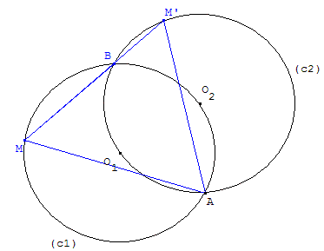
Un point A fixe et un point M variable sont placés sur un cercle (c₁). Une rotation de centre A, d'angle t, transforme le cercle (c₁) en un cercle (c₂) et le point M en un point M’.
Les cercles (c₁) et (c₂) ont comme deuxième point d'intersection B.
Montrer que les points M, B et M’ sont alignés.
Le principe de démonstration est le suivant : le triangle AMM’ est isocèle (l'image de [AM] par la rotation est [AM’] donc AM = AM’) ; son angle au sommet A reste constant égal à l'angle t de la rotation ; il en est donc de même des angles en M et M’, les côtés [MA], [MM’] de l'angle en M découpent sur le cercle (c₁) un arc AB de longueur fixe ; l'extrémité B est donc un point fixe du cercle (c₁).
De même, la droite (MM’) passe par un point fixe du cercle (c₂).
La droite (MM’) passe par un point commun aux deux cercles : le point B, deuxième point d'intersection de ces cercles.
Réciproquement : soit deux cercles (c₁) et (c₂) de même rayon se coupent en A et B. Si M et M’ sont les deux points diamétralement opposés à A sur les cercles (c₁) et (c₂) alors les points M, B et M’ sont alignés.
Voir : Commeau - géométrie maths élem - Masson, 1963 (mon livre de cours en terminale)
Pour deux cercles de rayons différents, voir le problème analogue avec une similitude.

7. Quadrilatère complet - Point de Miquel
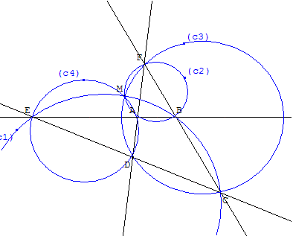 | 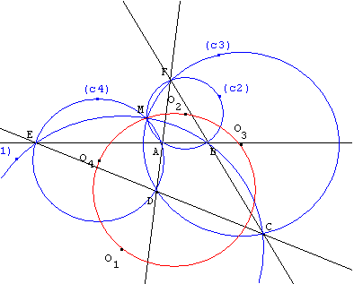
Un quadrilatère complet est formé de quatre droites se coupant deux à deux en six points :
A, B, C et D sont quatre points, les droites (AB) et (CD) se coupent en E, puis (AD) et (BC) en F.
Figure de gauche page précédente : les quatre cercles circonscrits aux triangles ADE, BCE, ABF et CDF, formés par les sommets pris trois à trois, sont concourants en M, point de Miquel du quadrilatère complet.
Figure de droite page précédente : les centres O₁, O₂, O₃, O₄ des quatre cercles et le point de Miquel M sont cocycliques.

8. Alignement - Concours - Cocyclicité
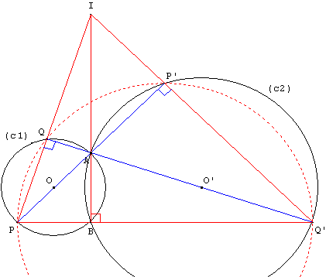
Deux cercles (c₁) de centre O et (c₂) de centre O’ sont sécants en A et B.
La droite (OA) recoupe (c₁) en P et (c₂) en P’,
la droite (O’A) recoupe (c₁) en Q et (c₂) en Q’.
Alignement
Montrer que P, B et Q’ sont alignés.
Cocyclicité
Montrer que P, Q, P’ et Q’ sont sur un même cercle.
Concours
Montrer que les droites (AB), (PQ) et (P’Q’) sont concourantes en I.

9. Droites orthogonales dans un carré

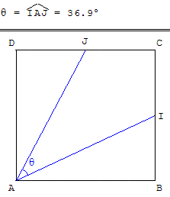
Calcul d'angle : le cerf-volant AICJ
Les points I et J sont les milieux des côtés [BC] et [CD] d'un carré ABCD (où AB = a, a > 0).
On note θ l'angle ($\overset{→}{\text{AI}}$, $\overset{→}{\text{AJ}}$). Donner une valeur exacte de cos θ, puis une valeur approchée de θ en degré à 0,1 près.
Variante : calculer l'angle ($\overset{→}{\text{AC}}$, $\overset{→}{\text{AI}}$).

Droites orthogonales
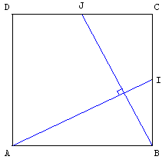
Les points I et J sont les milieux des côtés [BC] et [CD] d'un carré ABCD.
Montrer que les droites (AI) et (BJ) sont orthogonales.
Indication
En classe de seconde, utiliser une rotation, quart de tour de centre O, milieu du carré,
en 1S, montrer que le produit scalaire $\overset{→}{\text{AI}}$.$\overset{→}{\text{BJ}}$ est nul.
Voir carré d'aire cinq fois plus petite : produit scalaire
Variante : I et J sont deux points situés respectivement sur les côtés [BC] et [CD] d'un carré ABCD, tels que BI = CJ.
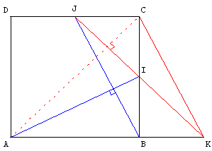
Montrer que les droites (AI) et (BJ) sont orthogonales.
Autre figure
Les points I et J sont les milieux des côtés [BC] et [CD] d'un carré ABCD. Les droites (AB) et (IJ) se rencontrent en K.
Montrer que (AC) est orthogonale à (IJ) et en déduire que (AI) est orthogonale à (CK).
Montrer que BKCJ est un parallélogramme et en déduire que les droites (AI) et (BJ) sont orthogonales.

Hauteurs du triangle AIJ
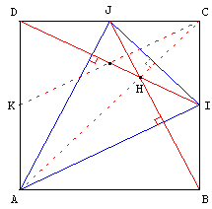
Les points I, J et K sont les milieux des côtés [BC], [CD] et [AD] d'un carré ABCD.
Les droites (DI) et (BJ) sont les hauteurs du triangle AIJ.
Médiane de l'un, hauteur de l'autre
La droite (DI) est la hauteur du triangle ADJ et la médiane du triangle CDK.

